Projet ASD1

2021

Contenus

Introduction 1

Principe 2

Les fonctions prédefinis <string.h> 3

Les fonctions prédefini <time.h> 4

Les fonctions 5

6

6

# Introduction

*Projet: ASD1: Uno*

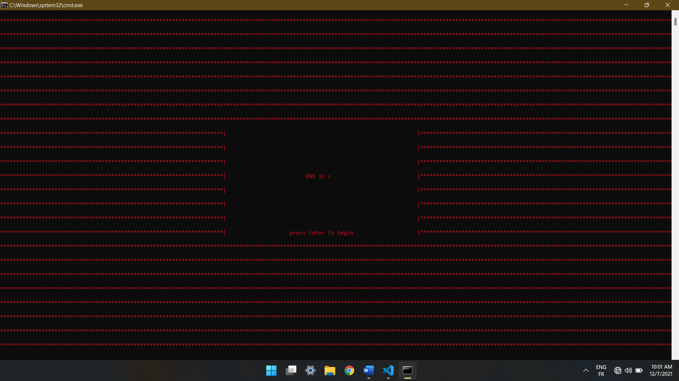

# PRINCIPE

int TableMere[2];

: un tableau qui contient le nombre des cartes « Joker » et « +4 ».

int MatCarteCoul[4][13];

: une matrice qui contient le nombre des cartes 2 pour chaque chiffre sauf le zero 1 seule carte.

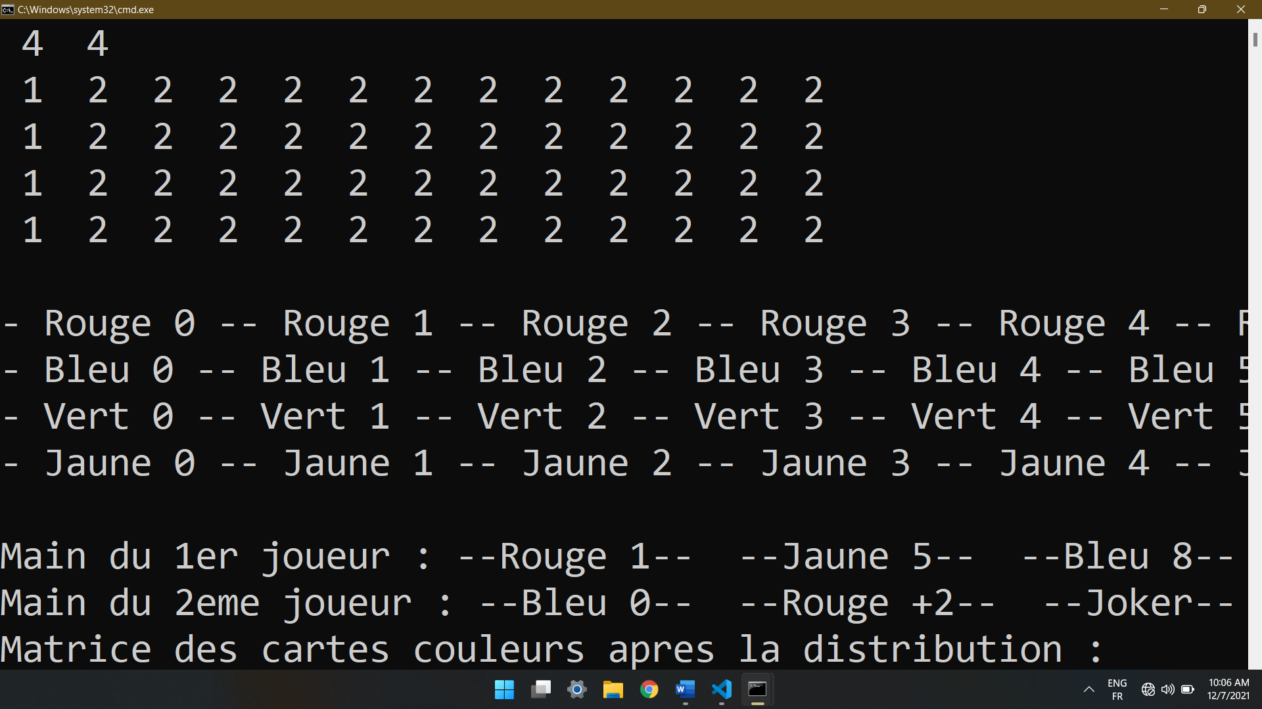

char MIC[4][6] = {

    "Rouge",

    "Bleu",

    "Vert",

    "Jaune"

};

: une matrice des couleurs pour composer le nom d’une carte.

char MIN[13][8] = {"0","1","2","3","4","5","6","7","8","9","Block","Reverse","+2"};

: une matrice de la partie après l’espace pour composer le nom d’une carte.

char J1[20][20]; int J1N=6;

char J2[20][20]; int J2N=6;

: matrice de la main des joueurs initialisées à 7 cases pour la distribution après.

char CarteJouees[100][20];

: matrice des cartes sur table.

int quiJoue=0;

: si cette variable est pair le 1er joueur joue, si elle est impair le 2eme joueur joue.

int fois = 0;

: combien de fois les joueurs ont joué.

int test1ertour = 0;

: tester si la premier fois le jeu a commencé pour les cas ou la carte su table soit « .. Block » ou « … Reverse » ou « Joker » ou « +4 ».

int machine;

: tester si machine contre joueur ou joueur contre joueur.

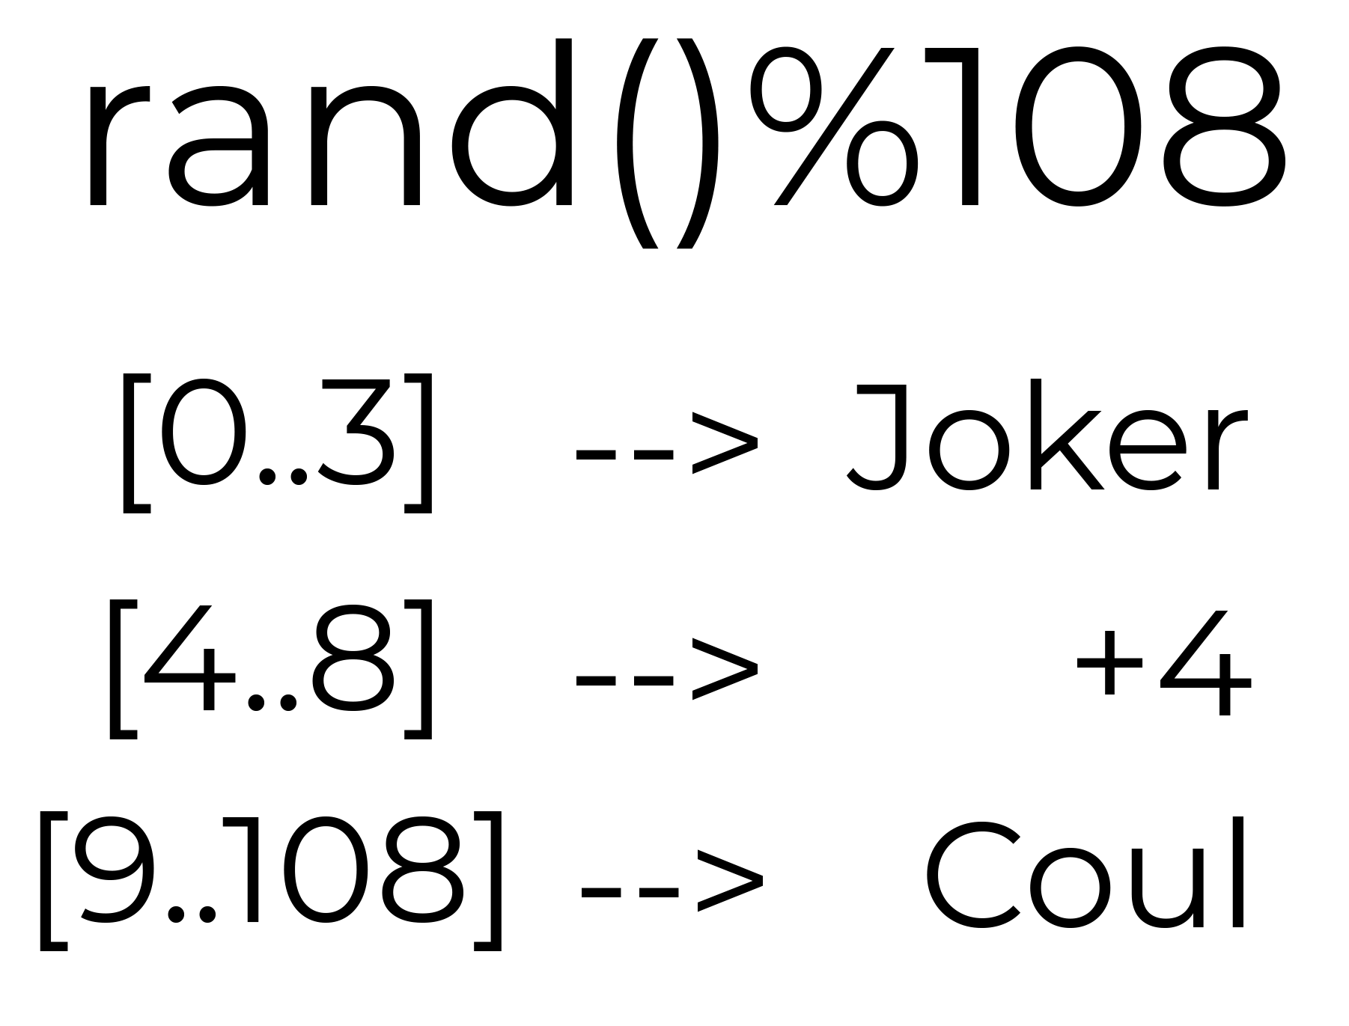

# Les fonctions prédéfinis <string.h>

## Memmove(source,destination,nombre de caractères)

Copier un nombre de caractères depuis une variable de type chaine dans une autre variable de type chaine.

## Memcmp(ch1,ch2,nombre de caractères a comparer)

Comparer deux variables de type chaine mais les n premiers nombre de caractères.

**Bubble sort**

Trier dans l’ordre croissant jusqu’à la comparaison est nulle ( test=0 : signifie que la main est triée) .

# Les fonctions prédéfinis <time.h>

Cette partie est pour la partie ou le joueur doit écrire u ou U avant 3 secondes

# Accounts

When you have a document that shows a lot of numbers, it’s a good idea to have a little text that explains the numbers. You can do that here.

## Debt

Of course, we would all prefer to just have profits. But if you’ve got any debt, this is the place to make notes about it.

## Going Concern

Okay, you get the idea. If you’ve got notes to add about your financials, add them here.

## Contingent Liabilities

Keep in mind that some of these headings might not apply to your business (and you might have others to add). This one, for example, is about potential liabilities that could arise if something happens in the future, such as a pending legal decision.

## Takeaways

What would you like your readers to understand? Add notes on key takeaways here.

# Independent Auditor’s Report

* 1. Unqualified Opinion
  2. Qualified Opinion Report
  3. Adverse Opinion Report
  4. Disclaimer of Opinion Report
  5. Auditor’s Report on Internal Controls of Public Companies
  6. Going Concern

# Contact Information

To replace a photo with your own, right-click it and then choose Change Picture.

|  |  |  |  |
| --- | --- | --- | --- |
| Sample person image | **Name**  Title  **Tel** [Telephone]  **Fax** [Fax]  [Email Address] | Sample person image | **Name**  Title  **Tel** [Telephone]  **Fax** [Fax]  [Email Address] |
|  |  |  |  |
| Sample person image | **Name**  Title  **Tel** [Telephone]  **Fax** [Fax]  [Email Address] |  |  |

# Company Information

**[Company]**

[Street Address, City, ST ZIP Code]

**Tel** [Telephone]

**Fax** [Fax]

[Website]

